московский государственный авиационный институт

(технический университет)

К О Н С П Е К Т Л Е К Ц И Й | А.С. АЛЕЩЕНКО
К О Н С П Е К Т Л Е К Ц И Й | КОМПЬЮТЕРНАЯ ГРАФИКА  Утверждено  на заседании  кафедры № 304
Москва - 2003

ВВЕДЕНИЕ

ПРИНЦИПЫ ПРЕОБРАЗОВАНИЯ ИЗОБРАЖЕНИЙ В ЦВМ

Быстрое развитие вычислительной техники и расширение ее возможностей являются решающим фактором все более широкого внедрения ЭВМ в различные сферы научной и практической деятельности. При этом неизмеримо выросло значение наглядного представления информации, что привело к бурному развитию технологии обработки изображений.
Существуют 3 основных вида обработки изображений в ЭВМ:
1) ввод или распознавание изображений, т.е. преобразование изображения в его описание в машинных кодах, осуществляется системой «технического зрения» Computer Vision (CV). При этом исходное изображение может существовать как в виде реального объекта, так и в виде, зафиксированном на бумаге или пленке;
2) преобразование изображений, осуществляемое системой обработки изображений Image Processing (IP); сюда входят:
- некоторые изменения изображений,
- передача изображений с устранением шумов и сжатием данных,
- переход от одного изображения к другому (формирование промежуточных фаз),
- контрастирование различных изображений,
- синтез изображения на базе другого, например, построение изображения по чертежу;
3) формирование изображения, когда исходная информация не является изображением, это задача компьютерной графики Computer Graphics (CG). Например:
- визуализация результатов расчетов в виде графиков и диаграмм,
- вывод изображений в компьютерных играх,
- синтез сцен на тренажерах.
Обобщенная схема компьютерной переработки изображений приведена на рис.1.
Целью рассматриваемой дисциплины является изучение математических и технических основ компьютерной графики.
Формирование машинной графики как самостоятельного направления относится к началу 60-х годов, когда И. Сазерлендом был разработан первый пакет программного обеспечения машинной

I P

и з о б р а ж е н и е

CG
CV

о п и с а н и е

Рис.1

графики. Тогда же были сформулированы принципы рисования отрезками, т.е. основы векторной графики, удаления невидимых линий, определены методы отображения сложных поверхностей, формирования теней, учета освещенности сюжета.
В 70-е годы значительное развитие получило направление трехмерной графики, т.е. методы отображения пространственных форм и объектов. Было опубликовано большое количество работ по методам аппроксимации и представления сложных поверхностей, отображению узоров, генерированию текстур, рельефа моделированию условий освещения. Методы трехмерной компьютерной графики позволяют визуализировать сложные функциональные зависимости, получить изображения проектируемых объектов, оценить облик предмета из недоступной для наблюдения позиции и решить ряд других подобных задач.
В 80-е годы сфера применения компьютерной графики существенно расширилась вследствие широкого распространения персональных компьютеров (ПК), в результате чего компьютерная графика стала доступной большому числу пользователей, не являющихся специалистами в вычислительной технике. Теоретические исследования этих лет направлены на комплексное решение проблем формирования всей совокупности изобразительных свойств объектов: объемность, расположение предметов в сюжете, полутона, цвет, текстура поверхности, особенности освещенности.
В 90-е годы быстрое расширение функциональных возможностей ПК создало базу для развития систем компьютерной графики, повышение качества изображения динамических сюжетов, в которых изображения последовательно сменяют друг друга.
В настоящее время можно выделить следующие основные направления использования компьютерной графики:
- иллюстративное, включающее в себя все виды визуализации результатов моделирования или экспериментов, а также создание анимации и рекламных роликов;
- саморазвивающее, т.е. обслуживание все более расширяющихся возможностей компьютерной графики;
- исследовательское, в котором наиболее интересные результаты предполагаются на пути обработки и вывода изображений, когда сама CG является инструментарием для решения других задач (дизайнерских, архитектурных и т.п.).
В наши дни наиболее актуальны два направления в развитии CG:
- придание изображению необходимой реалистичности;
- придание изображению необходимой динамики.
Для успешного решения этих задач требуется не только высокая точность моделей, но и чрезвычайно высокая производительность вычислительных средств, создание и применение транспьютерных вычислительных систем создают реальные перспективы для дальнейшего развития компьютерной графики.
Весьма актуальными направлениями развития компьютерной графики можно считать такие, как:
- системы графического моделирования для наглядного представления процессов в химии, астрономии, медицине и др.,
- системы имитации динамических ситуаций в тренажерах,
- системы получения двумерных и трехмерных изображений для телевидения и кино.

СПОСОБЫ ФОРМИРОВАНИЯ ИЗОБРАЖЕНИЙ

Существуют два основных способа формирования изображения:
- растровый или точечный (BitMap) способ, в котором изображение формируется как набор точек,

- векторный, изображение формируется как набор отрезков прямых линий, заданных координатами начала, конца и цветом.
Рассмотрим их подробнее. На большинстве ПК (включая и IBM PC) принят растровый способ изображения графической информации – изображение представлено прямоугольной матрицей точек (пикселей), каждый пиксель имеет свой цвет, выбираемый из заданного набора цветов (палитры).
Для этого компьютер содержит видеоадаптер, который хранит в своей памяти (называемой видеопамятью) изображение, причем на каждый пиксель выделяется определенное число бит памяти; кроме того видеоадаптер обеспечивает регулярное (70-100 раз в сек) отображение видеопамяти на экране монитора. Основными видеоадаптерами для IBM PC/AT и PS/2 являются:
CGA (Color Graphics Adapter), EGA (Enhanced Graphics Adapter), VGA (Video Graphics Array), SVGA (Super Video Graphics Array) и т.д., совместимые по принципу преемственности.

Адаптер EGA и все, совместимые с ним, наиболее часто используют т.н. RGB- представление цветов:
- Red (красный) - 0/1
- Green (зеленый) - 0/1
- Blue (синий) - 0/1
Например, (0,0,0) – черный, (1,1,1) – белый, (1,1,0) – желтый,
(1,0,1) – малиновый.
Палитра (Palette)– это массив, в котором каждому значению пикселя сопоставляется значение цвета (r, g, b), выводимое на экран. Размер палитры и ее организация зависят от типа используемого видеоадаптера.
Наиболее простая палитра видеоадаптера EGA рассчитана на 16 цветов и для каждого пикселя отводится 6 бит из байта – по 2 бита на каждую компоненту

0 | 0 | r | g | b | R | G | B

Реализация палитры VGA требует, кроме аналога палитры EGA, наличия дополнительно 256 специальных регистров (DAC-регистры), где для каждого цвета хранится его 18-битовое представление (по 6 бит на каждую компоненту). При этом исходному номеру цвета с использованием 6-битовых регистров палитры
сопоставляется значение от 0 до 63, но оно уже является не RGB-разложением цвета, а номером DAC-регистра, содержащего физический цвет.
Встречается также условное разложение цвета для VGA на 4 составляющих CMYB:
- Cyan (светло-голубой),
- Magenta (сиреневый)
- Yellow (желтый)
- Black (черный).
Тогда формирование сложного цвета можно при увеличении увидеть следующим образом на фрагменте экрана (см. рис.2)
пиксель

C | M | C | M | C | M
Y | B | Y | B | Y | B
C | M | C | M | C | M
Y | B | Y | B | Y | B
Рис.2
При векторном способе формирования изображения цвет образуется как определенный рисунок линий, состоящих из трех или четырех цветов, причем каждый цвет образует собственный линейный рисунок. Количество линий данного цвета на единице поверхности пропорционально доле этого цвета в общем фоне. Это можно увидеть на примерах, представленных на рис.3:
а) 1 цвет – все линии горизонтальные,
б) 2 цвета – первый цвет – горизонтальные линии, а второй – диагональные,
в) 3 цвета – горизонтальные, вертикальные и диагональные линии.
а) один цвет б) два цвета в) три цвета

Рис.3

Заметим, что в векторном изображении интенсивность цвета зависит от его содержания, т.е. сложные цвета выгладят более яркими.
В векторной форме каждое изображение представляется в виде отдельных графических объектов, таких как линии, прямоугольники или последовательности шрифтовых знаков, которые отображаются на экране монитора, а при распечатке – на бумаге.
Для большинства режимов работы видеоадаптера для хранения всего изображения экрана требуется 256 Кбайт; объем видеопамяти больше, поэтому он делится на равные части, называемые видеостраницы, по 256 Кбайт.
Например, могут быть выделены 2 видеостраницы (нулевая и первая).
Видеоадаптер отражает на экран одну из них, которая называется видимой, а в это время другие видеостраницы могут подвергаться изменению, что повышает качество изображения. Видеостраница, с которой в данный момент производится работа, называется активной.
Использование видеостраниц позволяет строить последовательности кадров при мультипликации. Для устранения мерцания кадров одна видеостраница (видимая) – это кадр на экране, а следующая (активная, но не видимая) – очищается, и на ней помещается следующий кадр.

ТЕХНИЧЕСКИЕ СРЕДСТВА ОБРАБОТКИ ИЗОБРАЖЕНИЙ

ВИДЕОКАРТА

Видеосистема ПЭВМ состоит из видеокарты и подключенного к ней монитора. Видеокарта обычно содержит следующие блоки (см. рис.4).
Изображение хранится в растровом виде в видеопамяти. Каждая видеокарта содержит собственный BIOS (Basic Input-Output System) для работы с ней и поддержания основных функций платы.
Созданием изображения на мониторе управляет обычно аналоговый видеосигнал, формируемый видеоадаптером, который вырабатывается блоком цифроаналоговых преобразователей (Digital Analog Converter - DAC). Поскольку DAC обычно включает собственную память произвольного доступа (Random Access Memory,

Центральный Процессор

Порты ввода/вывода

видеокарта

Регистры-порты
Графический процессор

Монитор
Видеопамять

DAC

Рис.4

Рис.4
RAMDAC) для хранения палитры цветов, на последнем этапе DAC преобразует цифровые данные в аналоговый сигнал и посылает их на монитор. Эта операция выполняется несколько десятков раз за одну секунду; данная характеристика называется частотой обновления (или регенерации) экрана. Согласно современным эргономическим стан-дартам частота обновления экрана должна составлять не менее 85Гц.
Наиболее распространенными пока являются видеокарты VGA, SVGA. Более поздние видеокарты поддерживают режимы более ранних моделей.

МОНИТОРЫ
Выбор видеоадаптера в первую очередь зависит от типа монитора, с которым он будет работать. Например, если это 14-дюймовый монитор, то оптимальные характеристики видеоадаптера достигаются при разрешении 800х600 пикселей. Это легко вычислить: размер изображения на 14-дюймовом дисплее 27х20см, если при этом расстояние между соседними точками «теневой маски» составляет 0,28мм, то такой монитор способен обеспечить максимальное разрешение 950х712 пикселей. Аналогично можно показать, что 15-дюймовые мониторы способны работать при разрешении не выше 1024х768, а 17-дюймовые при разрешениях 1152х864.
При выборе видеокарты необходимо, чтобы она обеспечивала полосу пропускания, не ниже требуемой для монитора. Полоса пропускания определяет максимальную частоту вертикальной развертки. Она также зависит от разрешения: чем оно выше, тем меньшую частоту вертикальной развертки обеспечивает монитор.

РЕЖИМЫ РАБОТЫ ВИДЕОАПАПТЕРОВ
Каждый видеоадаптер поддерживает несколько режимов, различающихся размерами матрицы пикселей (разрешением) и размером палитры (количеством цветов, которые можно одновременно отобразить на экране). Часто разные режимы даже одного видеоадаптера имеют разную организацию видеопамяти и способы работы с ней.
Доступ из программ к видеоадаптеру осуществляется через программу драйвер, т.е. программу со стандартным интерфейсом, реализующую основные операции адаптера. Например,
- основная функция определение точки заданного цвета с заданными координатами;
- построение линий заданного цвета (прямые, дуги) или растровые образы линий;
- построение сплошных объектов или растровых образов двумерных областей;
- шрифты;
- изображения (прямоугольные матрицы пикселей).
Ассоциацией стандартов в области видеоэлектроники VESA (Video Electronic Standard Association) было принято решение о стандартизации набора функций, обеспечивающего получение необходимой информации о видеокарте, установку заданного режима и банка памяти. Введен стандартный набор расширенных режимов. Номер режима является 16-битовым числом, где биты 9-15 зарезервированы и должны быть равны 0, бит 8 для VESA-режимов равен 1, а для «родных» режимов видеокарты – равен 0 (см. рис.5 и табл.1).
Рассмотрим подробнее 16-цветные режимы адаптеров EGA и VGA. Для этих режимов на каждый пиксель нужно выделить 4 бита видеопамяти (2⁴=16). Однако, эти 4 бита выделяются в 4-х разных
блоках (цветовых плоскостях видеопамяти).

I байт II байт
номер режима

15 9 8 7 0
нули VESA-бит
Рис. 5
Таблица 1.
№ режима,  16-ное | Разрешение экрана |  | Кол-во цветов | Примечания
№ режима,  16-ное | пикселей | бит/пикс | Кол-во цветов | Примечания
000D | 320х200 | 4 | 16 | ⎫ основные
000E | 640x200 | 4 | 16 | EGALO ⎥
000F | 640x350 | 1 | 2 | ⎥ “родные”
0010 | 640x350 | 4 | 16 | EGAHI ⎬
0011(VGA) | 640x480 | 1 | 2 | ⎥ режимы
0012(VGA) | 640x480 | 4 | 16 | VGAHI ⎥
0013(VGA) | 320x200 | 8 | 256 | SVGA ⎭
0100 | 640х400 | 8 | 256 | SV ⎫
0102 | 800х600 | 4 | 16 | ⎥
0103 | 800х600 | 8 | 256 | S ⎥
0104 | 1024х768 | 4 | 16 | ⎥
0105 | 1024х768 | 8 | 256 | ⎥ VESA-
0106 | 1280х1024 | 4 | 16 | ⎥
0107 | 1280х1024 | 8 | 256 | ⎬
010D | 320x200 | 15 | 32K | HiColor ⎥ режимы
010E | 320x200 | 16 | 64K | HiColor ⎥
010F | 320x200 | 24 | 16M | True Color⎥
и т. д. до |  |  |  | ⎥
011A | 1280x1024 | 16 | 64K | ⎥
011B | 1280x1024 | 24 | 16M | ⎭

Каждая цветовая плоскость (или цветовой слой) хранит образ экрана монитора в одном из основных цветов (CMYB-представления), причем каждому пикселю ставится в соответствие 1 бит в каждой плоскости, одинаково расположенный относительно ее начала (см. рис.6). Все эти плоскости проецируются на один и тот же участок адресного пространства процессора, начиная с адреса 0хА000:0. При этом все операции чтения и записи видеопамяти опосредуются видеокартой. Механизм этого опосредования определяется логикой видеокарты, но для программиста существует возможность управления этой логикой (при работе одновременно с 8-ю пикселями.
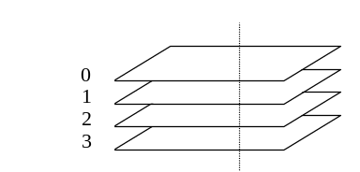Для работы с пикселем нужно определить адрес байта в видеопамяти, содержащего данный пиксель, и позицию пикселя внутри байта.
Рис. 6
В случае использования RGB-представления цвета могут использоваться 3 цветовых плоскости. Тогда в текстовых режимах в первой цветовой плоскости размещаются ASCII-коды отображаемых символов, во второй – атрибуты символов, а в третьей – знакогенератор.
На видеокарте находится набор специальных 8-битовых регистров. Часть из них доступна только для записи, часть – только для чтения, а некоторые вообще недоступны программисту. Доступ к регистрам осуществляется через порты ввода/вывода процессора.
Порт ввода/вывода в МП – это специальные регистры, которые делятся на 2 группы: регистры управления (индексные) и регистры данных. За каждым портом закреплен определенный номер порта. Напомним, что общее понятие «порт» означает устройство связи ЦВМ или его отдельного блока с внешними по отношению к нему устройствами.
Регистры видеокарты делятся на несколько групп (см. рис.7).
При этом каждой группе соответствует пара после-довательных портов (порт адреса и порт значения). Для записи значения в регистр видеокарты нужно сначала записать номер регистра в порт адреса, а затем – значение в порт данных. Чтение из регистра – аналогично.
Перечислим основные группы регистров видеокарты.
1) Внешние регистры – называются внешними, так как в видеоадаптере EGA они не принадлежат центральной микросхеме, содержащей основные контроллеры. Хотя в видеоадаптере VGA эти регистры находятся на одной микросхеме, название сохранилось.
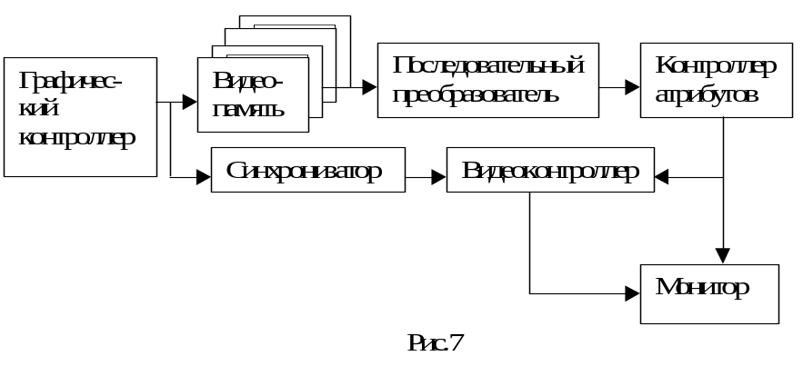
Внешние регистры обеспечивают основное управление процессом передачи информации, в их число входят:
- регистр определения различных режимов,
- регистр состояния 0 (для чтения),
- регистр управления дополнительным устройством,
- регистр состояния 1 (для чтения),
- регистр разрешения работ.

2) Регистры синхронизатора – синхронизатор управляет всеми временными параметрами видеоадаптера и разреше-нием/запрещением доступа к отдельным цветовым плоскостям. Доступ к регистрам производится через индексный порт с адресом 3С4h и через порт данных с адресом 3С5h. В их число входят:
- регистр сброса синхронизатора,
- регистр режима синхронизации,
- регистр разрешения записи цветовой плоскости,
- регистр выбора знакогенератора,
- регистр определения структуры памяти.
3) Регистры графического контроллера – графический контроллер поддерживает обмен данными между процессором и видеопамятью. Обращение происходит через индексный порт с адресом 3СЕh и порт 3CFh. Графический контроллер содержит 9 регистров:
- регистр установки/сброса,
- регистр разрешения установки/сброса,
- регистр сравнения цветов,
- регистр циклического сдвига и выбора читаемой плоскости,
- регистр режима работы,
- регистр многоцелевого назначения,
- регистр маскирования цветовых плоскостей,
- регистр битовой маски.
4) Регистры контроллера ЭЛТ – управляют сигналами синхронизации, определяют форму курсора, а также формат данных на экране. Назначение и формат ряда регистров у разных фирм-производителей может различаться. Доступ к ним производится через индексный регистр и регистр данных в зависимости от типа монитора (см. таб.2).
Таблица 2.
Тип монитора | индексный регистр | регистр данных
монохромный | 3B4h | 3B5h
цветной | 3D4h | 3D5h

Адрес индексного регистра можно прочитать в области переменных BIOS по адресу 0000:0463. Перечислим назначение некоторых из регистров контроллера ЭЛТ:
- общая длина линии горизонтальной развертки,
- длина отображаемой части горизонтальной развертки,
- начало импульса гашения луча горизонтальной развертки,
- конец импульса гашения луча горизонтальной развертки,
- начало импульса горизонтального обратного хода луча,
- конец импульса горизонтального обратного хода луча,
- число горизонтальных линий растра,
- высота символов текста,
- начальная линия курсора,
- конечная линия курсора
- управление режимом и т.п.
5) Регистры контроллера атрибутов – контроллер атрибутов управляет цветовыми характеристиками изображений. Доступ производится через порт 3C0h, который совмещает в себе функции базового и индексного регистров. Установить порт в исходное состояние можно чтением из порта 3BАh для монохромного режима или из порта 3DAh – для цветного режима. После этого данные, записываемые в регистр 3C0h, будут восприниматься как индекс. В их число входят:
- регистры цветовой палитры, регистр управления режимом,
- регистр цвета рамки экрана,
- регистр разрешения цветовой плоскости,
- регистр горизонтального панорамирования
- регистр выбора цвета.
6) Регистры ЦАП (RAMDAC) – предназначены для управления тремя ЦАП, формирующими 3 цветовых сигнала на ЭЛТ. Доступ к ним производится указанием индекса (см. таб.3).
Таблица 3.

Индекс | Название регистра
3С7h | регистр состояния ЦАП (для чтения)
3С7h | регистр индекса читаемого регистра таблицы цветов (для записи)
3С8h | регистр индекса записываемого регистра таблицы цветов
3С9h | регистр данных таблицы цветов

ПРИНТЕРЫ

Для получения «твердой» копии изображения на бумаге обычно используются принтеры и плоттеры (графопостроители). Плоттеры используются в системах САПР и для других специальных целей, поэтому подробно рассмотрим принтеры как наиболее распространенные устройства.
Практически любой принтер позволяет осуществить построение растрового изображения, т.к. сам выводит символы, построенные из точек. Принтеры можно классифицировать по разным признакам (см. рис.8):
По методу нанесения печатных знаков на носитель (бумагу) информации принтеры делят на устройства ударного и безударного действия. Принтеры ударного действия (impact) отличаются тем, что изображение формируется в результате механического удара печатающего молоточка на шрифтоноситель с одновременным нанесением красящего вещества; в принтерах безударного действия (non-impact) носитель печатной информации не касается бумаги.
По принципу фрагментации изображения деление принтеров зависит от того, формируется ли на бумаге символ за символом, или сразу вся строка, или целая страница. Было еще разделение принтеров на группы символьных и матричных, но символьные в этом смысле

ПРИНТЕРЫ
по методу нанесения изображения
по принципу фрагментации изображения
ударного
действия
безударного
действия
последова-тельные
строчные
страничные
струйные
лазерные
термографические
по технологии печати
Рис.8.

матричные

отходят в историю, поэтому термин “матричные” используется в смысле устройств ударного действия.
По технологии печати выделяются следующие типы принтеров:
- в матричных или игольчатых (impact dot matrix) вертикальный ряд (или 2 ряда) молоточков (тонких металлических стержней) «вколачивает» краситель с красящей ленты в бумагу; головка принтера может быть оснащена 9, 18 или 24 иголками; с точки зрения компьютерной графики достигается псевдографика. Скорость печати для высоко- производительных моделей составляет до 380 знаков в секунду;
- струйные относятся к классу последовательных безударных чернильных, делятся на группы по технологическим признакам
- «пузырьковая» технология (bubble-jet или thermal ink-jet) или пьезотехнология (piezo ink-jet).
Сопла (канальные отверстия) на печатающей головке, через которые разбрызгиваются чернила, соответствуют “ударным” иглам (количество сопел – от 12 до 64).
При bubble-jet - методе в каждом сопле находится нагревательный элемент (тонкопленочный резистор), создающий температуру 500^{о}С. Пьезо-эффект заключается в том, что под действием электрического поля пьезокристалл работает как клапан на канале сопла.
- в лазерных ( laser jet ) принтерах используется электрографический принцип создания изображения, включающий в себя создание рельефа электростатического потенциала в слое полупроводника с последующей визуализацией полученного рельефа с помощью сухого порошка (тонера), наносимого на бумагу (как правило, они монохромные и могут использоваться для создания высококачественных полутоновых изображений);
- работа термографических (thermal wax transfer) принтеров основана на том, что термопластичное красящее вещество, нанесенное на тонкой подложке, попадает на бумагу в тех местах, где нагревательными элементами (аналогами сопел или игл) печатающей головки обеспечиваются температура 70-80^{о}C.

Особенности цветной печати
RGB-модели цветообразования, используемые в мониторах, не применимы непосредственно для принтеров, т.к. на экране фоновый цвет – черный, а на бумаге – белый. Принтеры используют CMY–модель цветообразования (черный цвет – это наложение всех 3-х цветов), в некоторых принтерах используется отдельный черный краситель – получается CMYB-модель.
Принтеры с термосублимацией красителя (dye sublimation) – элементы печатающей головки обеспечивают температуру до 400^{о}C. Красители разных цветов могут образовать любую цветовую палитру, как в цветной фотопечати.
Принтеры с изменением фазы красителя или принтеры с твердым красителем (phase change ink-jet или solid ink-jet). Красители – восковые стержни для каждого первичного цвета.
Принтеры характеризуются следующими основными характеристиками:
- разрешающая способность измеряется в dpi (dots-per-inch – число точек на дюйм); современные требования к высококачественному изображению требуют обеспечения 1600 dpi,
- скорость печати (количество строк или страниц в минуту).
Типовые характеристики современных принтеров приведены в таблице 4.
Таблица 4
тип принтера | dpi | скорость
матричные | - | 300 - 1500 строк/мин
струйные | 360-820 | 2 - 7 страниц/мин
лазерные | 600-1200 | 3 - 12 страниц/мин

Полутоновая печать
Основным принципом всех методов монохромной печати на обычную бумагу является представление печатающим устройством каждой цветной точки в виде черной. При печати различные полутона имитируются с помощью растрирования. Принцип растрирования состоит в выделении небольших участков однородного поля, заполненных черными точками (так называемые печатные точки), которые называются полутоновыми ячейками.
Полутоновая ячейка может, например, быть квадратом со стороной в 8 печатных точек, тогда она позволяет реализовать 64 градации яркости. Значение серого для полутоновой ячейки зависит от соотношения между закрашенной и не закрашенной частями ячейки. Для высококачественной фотопечати требуются полутоновые ячейки, состоящие из квадратов 16х16=256 печатных точек. Поскольку абсолютное разрешение принтера жестко определено, то любое увеличение разрешения по полутонам приводит к уменьшению разрешения по элементам. Поэтому вводится особая форма разрешения – линеатура растра, которая указывает число линий на единицу длины строки lpi (lines per inch), типовые характеристики приведены в таблице 5.
Таблица 5
Вид печати | lpi | Число полутонов | Минимальное разрешение, dpi
Компьютерная печать | 53 | 32 | 300
Газета | 75 | 64 | 600
Иллюстрированный журнал | 100 | 256 | 1600

СКАНЕРЫ

Сканером называется устройство, позволяющее вводить в компьютер образы изображений, представленных в виде текста, рисунков, слайдов, фотографий или другой графической информации.
Классификацию сканеров можно провести по нескольким признакам или критериям (см. рис. 9).
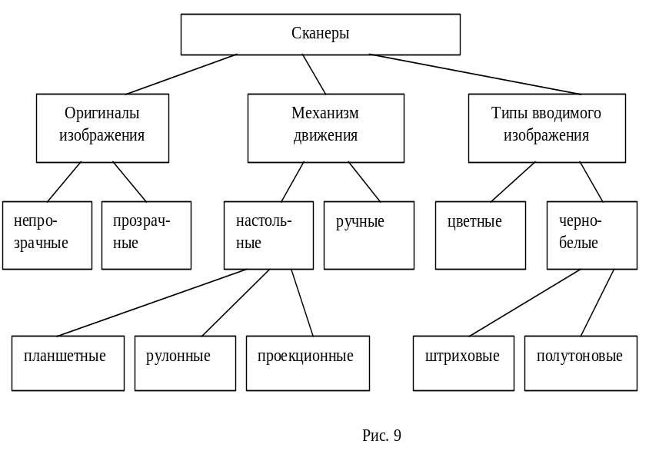
- Оригиналы изображения делятся на:
- непрозрачные оригиналы – изображение воспринимается и вводится в отраженном свете;
- прозрачные оригиналы – цветные и черно-белые слайды и негативы – изображение вводится в свете, прошедшем через оригинал.
Часто для работы со слайдами сканеры снабжаются специальными приставками.
- По механизму движения, т.е. способу перемещения считывающей головки сканера и бумаги относительно друг друга, в настоящее время известны два типа сканеров:
- ручной (hand-held) сканер – чтобы ввести в ПК какой-либо документ при помощи сканера, нужно без резких движений провести сканирующей головкой по соответствующему изображению. Равномерность перемещения сканера существенно сказывается на качестве вводимого в ПК изображения, и для подтверждения нормального ввода имеется специальный индикатор.
Ширина вводимого изображения для ручных сканеров ≤ 4 дюйма (ок.10см). В современных моделях ручных сканеров обеспечена автоматическая “склейка” вводимого изображения из отдельно вводимых частей.
- настольный (desktop) сканер позволяет вводить изображения формата А4. Существуют 3 разновидности настольных сканеров:
а) планшетные (flatbed) сканеры, иначе называются страничными. После закладки страницы в сканер все управление процессом сканирования осуществляется с клавиатуры ПК при работе с одной из специальных программ, поставляемых вместе со сканером, считывающая головка перемещается относительно листа, по конструкции подобны ксероксу;
б) рулонные (sheet-fed) сканеры напоминают факс-машины. Отдельные листы документов протягиваются через устройство, а сканирующая головка остается неподвижной. Для удобства рулонные сканеры оснащаются устройством автоматической подачи страниц;
в) проекционные (overhead) сканеры напоминают проекционный аппарат. Документ кладется изображением вверх, блок сканирования размещается сверху. Особенностью является возможность сканирования проекций трехмерных предметов.
Существуют комбинированные сканеры. Например, Niscan Page фирмы Nisca (США) может работать в двух режимах: протягивания листов и самодвижущегося сканера. Для последнего режима следует снять нижнюю крышку, и валики для протягивания бумаги работают как колеса, на которых сканер движется по поверхности стола, что позволяет работать с книгами и журналами.
- По типу вводимого изображения сканеры могут быть двух типов:
черно-белые и цветные.
Черно-белые сканеры в свою очередь делятся на:
а) штриховые (bilevel) сканеры воспринимают 2 цвета – черный и белый. Эти сканеры могут работать в псевдополутоновом режиме (или режиме растрирования (dithering)), который имитирует оттенки серого цвета, группируя несколько точек вводимого изображения в так называемые gray-scale-пиксели, которые могут иметь размеры 2х2=4 точки, 3х3=9 точек и т.д. Отношение количества черных точек к белым определяет уровень серого цвета, но при этом разрешающая способность сканера снижается в соответствующее число раз;
б) полутоновые сканеры обычно поддерживают 16, 64 или 256 оттенков серого, формируя 4-, 6- и 8-разрядные коды, которые ставятся в соответствие каждой точке изображения.
Разрешающая способность сканеров измеряется количеством различаемых точек на дюйм (dpi). Современные модели сканеров имеют разрешающую способность от 200 до 800 dpi. В ряде случаев разрешение сканера может устанавливаться программным путем из ряда значений: 75, 100, 150, 200, 300, 400. За счет интерполяции можно программным путем удвоить разрешение.
Например, если два соседних пикселя серого цвета имеют уровни 48 и 76, то при линейной интерполяции можно сформировать характеристику промежуточного пикселя с уровнем (48+76)/2=62.
Принцип действия черно-белого сканера демонстрирует рис.10. Свет от источника (флуоресцентной лампы) попадает на носитель изображения, затем через редуцирующую (уменьшающую) линзу попадает на фоточувствительный полупроводниковый элемент, называемый ПЗС (прибор с зарядовой связью – фотодиод, ток через который зависит от освещенности). Значение напряжения (тока) преобразуется в цифровую форму либо через аналого-цифровой преобразователь (АЦП), либо через компаратор для двухуровневых сканеров.
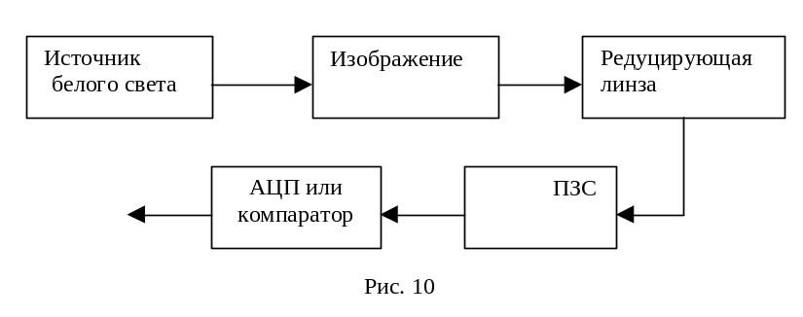
Разрядность АЦП зависит от количества поддерживаемых уровней серого цвета. Например, для 64 уровней серого цвета требуется 6-разрядный АЦП.
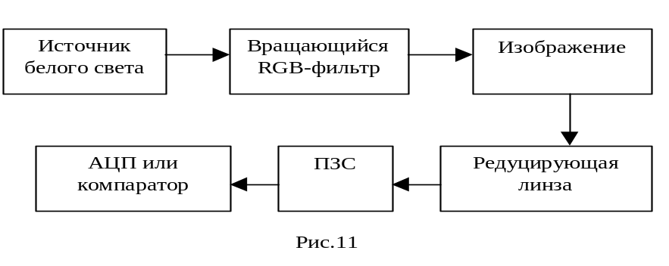Действие цветного сканера может быть основано на нескольких различных принципах получения цветных сканированных изображений. Один из наиболее общих принципов заключается в следующем: сканируемое изображение освещается не белым светом, а через вращающийся RGB-светофильтр. Для каждого из основных цветов последовательность операций практически не отличается, отличие состоит лишь в гамма коррекции цветов перед передачей в ПК (см. рис.11).
В результате трех проходов сканирования получается файл, содержащий образ изображения в трех основных цветах. Если используется 8-разрядный АЦП, который поддерживает 256 оттенков каждого цвета, то отдельной точке изображения ставится в соответствие 24 разряда, но время сканирования увеличивается в 3 раза. Проблему также представляет «выравнивание» пикселей при каждом из трех проходов, т.к. в противном случае возможно размывание оттенков и «смазывание» цветов. Подобные сканеры выпускаются, например, фирмой Mikrotek.
В сканерах фирм Epson и Sharp, вместо одного источника света используются три монохромных, что позволяет сканировать изображение всего за один проход и исключает неверное выравнивание пикселей.
Принцип действия сканера ScanJet IIc фирмы Hewlett Packard несколько иной (см. рис.12). Источник белого света освещает сканируемое изображение, а отраженный свет через редуцирующую линзу попадает на трехполосную ПЗС через систему специальных фильтров, которые разделяют белый свет на 3 компонента: красный, зеленый и синий.

Источник белого света

Изображение
Редуцирующая линза

АЦП

3-полосный
ПЗС
Dichromic-
фильтр №1
Dichromic-
фильтр №2

Рис.12

Каждый dichromic-фильтр состоит из двух тонких и одного более толстого слоя кристаллов. Первый слой первого фильтра отражает синий свет, но пропускает зеленый и красный. Второй слой отражает зеленый свет и пропускает красный, который отражается только от третьего слоя. Во втором фильтре, наоборот, от первого слоя отражается красный свет, от второго – зеленый, а от третьего – синий. После системы фильтров разделенный красный, зеленый и синий свет попадает на собственную полосу ПЗС, каждый элемент которого имеет размер около 8 мкм. Заметим, что подобный принцип работы (с некоторыми отличиями) используется и в цветных сканерах фирмы Ricoh.
Интерфейсы сканеров
Для связи с компьютером сканеры могут использовать специальную 8- или 16-разрядную интерфейсную плату, вставляемую в соответствующий слот расширения, кроме того, существуют стандартные интерфейсы, применяемые в IBM PC-совместимых ПК (последовательный и параллельный порты, а также интерфейс SCSI). Для управления работой сканера используется программа-драйвер. До недавнего времени каждый драйвер для сканера имел собственный интерфейс, что было не удобно. Введение стандарта TWAIN, согласно которому осуществляется обмен данными между прикладной программой и внешним устройством (т.е. драйвером), позволило решить проблему программной совместимости ПК со сканерами различных фирм.

ЦИФРОВЫЕ ФОТОКАМЕРЫ (ЦФК)

ЦФК позволяют создавать кадры, которые можно обрабатывать с помощью компьютера.
Схема образования кадра приведена на рис. 13

Изобра- Оптич. Матрица Карта
жение система ПЗС АЦП МП памяти
(CCD)
Рис.13

ЦФК имеют такую же оптическую систему, как и обыкновенный фотоаппарат, но свет попадает не на фоточувствительную пленку, а на матрицу ПЗС ( или ССD), состоящую из миллионов электронных датчиков. Которые выполняют фиксацию изображения. Затем данные с датчиков обрабатываются микропроцессором, сохраняются на специальной сменной карте памяти и могут быть перенесены в ПК в виде, готовом для просмотра кадра на экране и печати.
Практически все ЦФК имеют оптический видоискатель, но еще есть специальный дисплей, дублирующий его функции. Однако использование дисплея быстро разряжает элементы питания.
Готовое изображение можно получить уже через 1-3 сек после съемки.
Настройка ЦФК в основном не отличается от принятой в обычных фотоаппаратах. Единственное отличие - установка качества снимка. В зависимости от избранного разрешения и сжатия картинка будет иметь различное качество, занимая соответственно больше или меньше памяти. Например, при установке среднего качества картинки на карту памяти объемом 16 Мбайт поместится 40-50 кадров.
Для переноса изображений в ПК его соединяют с ЦФК через интерфейс USB, хотя встречаются модели, допускающие связь через COM-порт. С помощью специальной программы, поставляемой с ЦФК, кадры перекачивают в ПК, удаляя их из карты памяти ЦФК, для дальнейшего использования.
Качество изображения зависит от светочувствительности матрицы (количества ПЗС-элементов на ней) и применяемой оптической системы. В современных ЦФК используются матрицы 2048х1536 точек.
Характеристики оптической системы большинства ЦФК близки.
Карта памяти -это тонкая пластина, на которой находится микросхема флэш-памяти объемом от 8 до 512 Мбайт. Она вставляется в выключенную ЦФК.

Основные возможности современных ЦФК:
- мгновенная съемка (5-36 кадров в сек) избавляет от помех, вносимых дрогнувшей рукой;
- объединение коротких видеофрагментов позволяет создать видео-файл в формате AVI, MOV, MPEG, имеющий 15-25 кадров в сек и разрешение 320х240 точек;
- цифровой диктофон;
- перенос файлов произвольного формата в память ЦФК;
- управление камерой с помощью пульта дистанционного управления или через ПК;
- наличие TV-выхода, инфракрасного порта.

